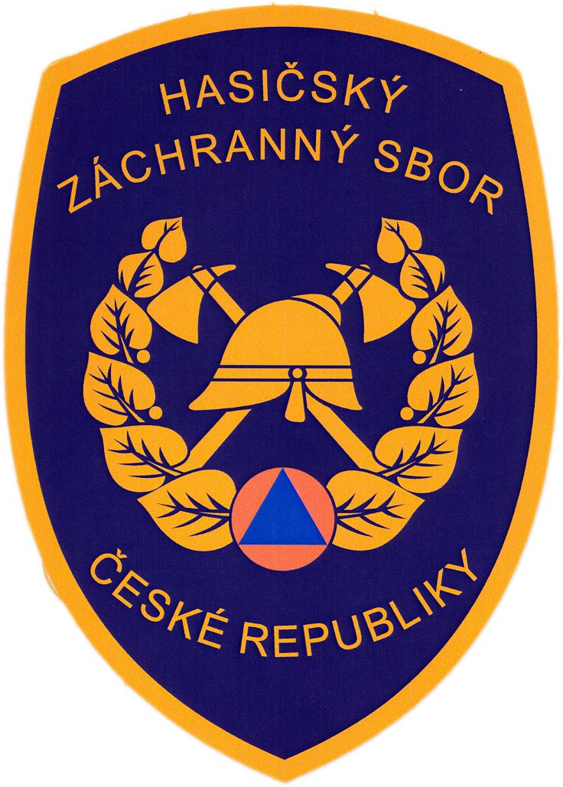
TISKOVÁ ZPRÁVA

MV - generální ředitelství Hasičského záchranného sboru ČR

Kloknerova č. 26, pošt. Přihrádka 69, 148 01 PRAHA 414

V Praze 4. října 2011
Extrémní soutěž hasičů hostí Praha

V sobotu 8. října 2011 v Praze se uskuteční V. Mistrovství České republiky Hasičského záchranného sboru ČR v disciplínách TFA (TFA - Toughest Firefighter Alive – nejtvrdší hasič přežije). Velmi divácky atraktivní soutěž je situovaná do prostorů před obchodním domem Arkády Pankrác Na Pankráci 86, Praha 4 a v bezprostředně sousedící budově CITY EMPIRIA, Na Strži 1702/65, Praha 4, od 11. 00 hodin do cca 17.30 hodin.

Soutěž je pojata jako simulace zásahové činnosti a hasiči při ní soupeří v zásahovém kabátu, přílbě a s dýchacím přístrojem. Tento extrémní závod klade značné nároky na fyzickou kondici účastníků.

Soutěž v TFA se skládá ze čtyř disciplín. Běh s požárními hadicemi a proudnicí na určenou vzdálenost. Překážkový běh zahrnuje splnění tří a více dílčích úkolů, které se plní ve stanoveném pořadí například - údery kladivem v hammer boxu, překonání dvoumetrové bariéry, přenos raněného, přenášení barelů. V další disciplíně hasič vyleze po lešení a vytáhne břemeno nahoru pomocí lana a potom sestoupí dolů. Soutěž je zakončena výstupem po schodech ve výškové budově.

Soutěže se zúčastní téměř sto závodníků, šestičlenná družstva hasičů z HZS krajů a podnikoví hasiči.

Do Prahy přijedou obhajovat prvenství v kategorii družstev hasiči z Olomouckého kraje, v kategorii do 40 let Michal Přecechtěl (HZS Olomouckého kraje) a v kategorii nad 40 let Josef Vlk (HZS Zlínského kraje).

Mezi soutěžícími se také můžeme těšit na několikanásobného mistra Evropy Lukáše Nováka z HZS Pardubického kraje. Důkazem, že čeští hasiči patří k evropské špičce, svědčí i medailová umístění na evropských šampionátech dalších našich reprezentantů jak v jednotlivcích, tak týmech.

Pořadatelem soutěže je MV – generální ředitelství HZS ČR a HZS hlavního města Prahy.

kpt. Ing. Ivana Svitáková
tisková mluvčí

MV-generální ředitelství
Hasičského záchranného sboru ČR
Tel.: +420 950 819 867
Mobil: +420 724 193 394
E-mail: ivana.svitakova@grh.izscr.cz

